核心素养专项练(三)
INCLUDEPICTURE "E:\\米昕\\2020\\同步\\地理\\步步高 地理 鲁教版 选择性必修2 新教材\\人地协调观.TIF" \* MERGEFORMATINET INCLUDEPICTURE "E:\\米昕\\2020\\同步\\地理\\步步高 地理 鲁教版 选择性必修2 新教材\\人地协调观.TIF" \* MERGEFORMATINET INCLUDEPICTURE "E:\\米昕\\2020\\同步\\地理\\步步高 地理 鲁教版 选择性必修2 新教材\\word\\人地协调观.TIF" \* MERGEFORMATINET INCLUDEPICTURE "E:\\米昕\\2020\\同步\\地理\\步步高 地理 鲁教版 选择性必修2 新教材\\word\\人地协调观.TIF" \* MERGEFORMATINET INCLUDEPICTURE "E:\\米昕\\2020\\同步\\地理\\步步高 地理 鲁教版 选择性必修2 新教材\\word\\人地协调观.TIF" \* MERGEFORMATINET 
某山区土地利用形式多种多样，海拔1 000 m以下的河谷平原以种植甘蔗为主；1 000 m至2 000 m的坡地，多种植咖啡、可可；2 000 m至3 000 m的地区种植玉米、小麦、大麦和马铃薯，一年可两熟；3 000 m以上的地区是高寒草原和终年积雪。据此回答1～2题。
1．该地农作物空间分布不同的主要影响因素是( )
A．坡度 B．气温 C．土壤 D．水分
2．在2 000 m至3 000 m的地区种植玉米、小麦、大麦和马铃薯，其中以马铃薯的栽培海拔上限最高，其原因是马铃薯( )
A．栽培过程复杂 B．适合冻土培育
C．生长周期最短 D．所需的土壤有机质含量高
近年来，我国许多大城市郊区出现了大规模草莓种植园，租地种植的农户大多来自江浙地区。下图为“大棚草莓景观图”。据此完成3～5题。
INCLUDEPICTURE "E:\\米昕\\2020\\同步\\地理\\步步高 地理 鲁教版 选择性必修2 新教材\\XX222.TIF" \* MERGEFORMATINET INCLUDEPICTURE "E:\\米昕\\2020\\同步\\地理\\步步高 地理 鲁教版 选择性必修2 新教材\\XX222.TIF" \* MERGEFORMATINET INCLUDEPICTURE "E:\\米昕\\2020\\同步\\地理\\步步高 地理 鲁教版 选择性必修2 新教材\\word\\XX222.TIF" \* MERGEFORMATINET INCLUDEPICTURE "E:\\米昕\\2020\\同步\\地理\\步步高 地理 鲁教版 选择性必修2 新教材\\word\\XX222.TIF" \* MERGEFORMATINET INCLUDEPICTURE "E:\\米昕\\2020\\同步\\地理\\步步高 地理 鲁教版 选择性必修2 新教材\\word\\XX222.TIF" \* MERGEFORMATINET 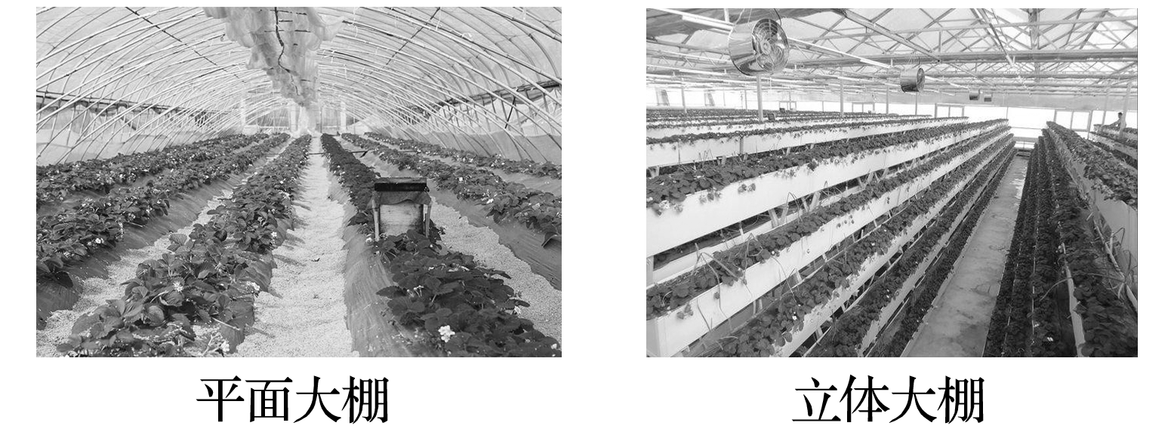
3．各地草莓种植户多来自江浙地区，主要是因为江浙地区( )
A．销售平台多样 B．种植技术先进
C．物流网络发达 D．受到政策扶持
4．白色地膜透光率较高，草莓地垄却多用黑色地膜覆盖，其优势在于( )
A．减少水分蒸发 B．减轻病虫危害
C．增加土壤肥力 D．抑制杂草生长
5．草莓种植园里，越来越多的立体大棚正逐渐取代平面大棚，主要是为了( )
A．充分利用光热 B．节约土地资源
C．增加观赏价值 D．利于空气流通
6．阅读图文资料，完成下列要求。
建三江位于三江平原腹地，于1957年开始垦荒。目前面积1.24万平方千米，人口20多万，这里空气清新，水源丰富且水质优良，土壤肥沃。近年来，建三江重点种植水稻，有“中国绿色米都”之称。建三江采用现代技术科学生产，如定点监测土壤肥力并精准施肥。下图示意建三江的位置和范围。
INCLUDEPICTURE "E:\\米昕\\2020\\同步\\地理\\步步高 地理 鲁教版 选择性必修2 新教材\\D242.TIF" \* MERGEFORMATINET INCLUDEPICTURE "E:\\米昕\\2020\\同步\\地理\\步步高 地理 鲁教版 选择性必修2 新教材\\D242.TIF" \* MERGEFORMATINET INCLUDEPICTURE "E:\\米昕\\2020\\同步\\地理\\步步高 地理 鲁教版 选择性必修2 新教材\\word\\D242.TIF" \* MERGEFORMATINET INCLUDEPICTURE "E:\\米昕\\2020\\同步\\地理\\步步高 地理 鲁教版 选择性必修2 新教材\\word\\D242.TIF" \* MERGEFORMATINET INCLUDEPICTURE "E:\\米昕\\2020\\同步\\地理\\步步高 地理 鲁教版 选择性必修2 新教材\\word\\D242.TIF" \* MERGEFORMATINET 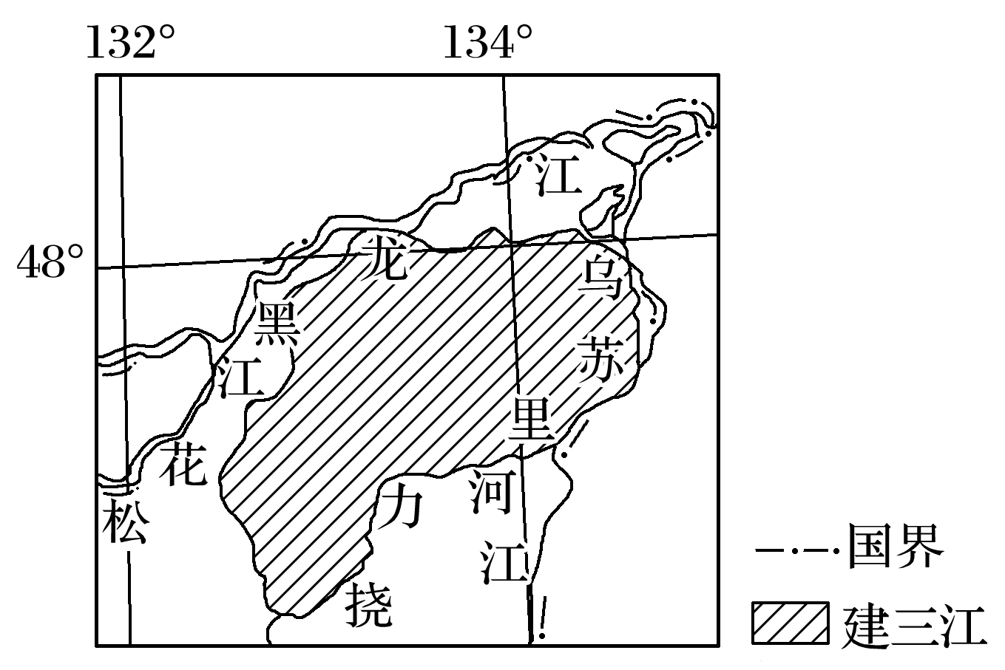
(1)分析三江平原环境质量优良的原因。
(2)分析建三江农作物虫害较少的气候原因。
(3)简述建三江水稻种植过程中化肥施用量较少的原因。
(4)建三江被称为“中国绿色米都”。请说明建三江获此美誉的理由。
INCLUDEPICTURE "E:\\米昕\\2020\\同步\\地理\\步步高 地理 鲁教版 选择性必修2 新教材\\综合思维.TIF" \* MERGEFORMATINET INCLUDEPICTURE "E:\\米昕\\2020\\同步\\地理\\步步高 地理 鲁教版 选择性必修2 新教材\\综合思维.TIF" \* MERGEFORMATINET INCLUDEPICTURE "E:\\米昕\\2020\\同步\\地理\\步步高 地理 鲁教版 选择性必修2 新教材\\word\\综合思维.TIF" \* MERGEFORMATINET INCLUDEPICTURE "E:\\米昕\\2020\\同步\\地理\\步步高 地理 鲁教版 选择性必修2 新教材\\word\\综合思维.TIF" \* MERGEFORMATINET INCLUDEPICTURE "E:\\米昕\\2020\\同步\\地理\\步步高 地理 鲁教版 选择性必修2 新教材\\word\\综合思维.TIF" \* MERGEFORMATINET 
(2020·山东潍坊月考)某生鲜企业开创了线上超市的新零售业态，消费者可以在APP上下单，由配送员按照顾客要求送货到门(下图)。该企业在全国不同地区建有大量生产基地。据此完成7～8题。
INCLUDEPICTURE "E:\\米昕\\2020\\同步\\地理\\步步高 地理 鲁教版 选择性必修2 新教材\\XX223.TIF" \* MERGEFORMATINET INCLUDEPICTURE "E:\\米昕\\2020\\同步\\地理\\步步高 地理 鲁教版 选择性必修2 新教材\\XX223.TIF" \* MERGEFORMATINET INCLUDEPICTURE "E:\\米昕\\2020\\同步\\地理\\步步高 地理 鲁教版 选择性必修2 新教材\\word\\XX223.TIF" \* MERGEFORMATINET INCLUDEPICTURE "E:\\米昕\\2020\\同步\\地理\\步步高 地理 鲁教版 选择性必修2 新教材\\word\\XX223.TIF" \* MERGEFORMATINET INCLUDEPICTURE "E:\\米昕\\2020\\同步\\地理\\步步高 地理 鲁教版 选择性必修2 新教材\\word\\XX223.TIF" \* MERGEFORMATINET 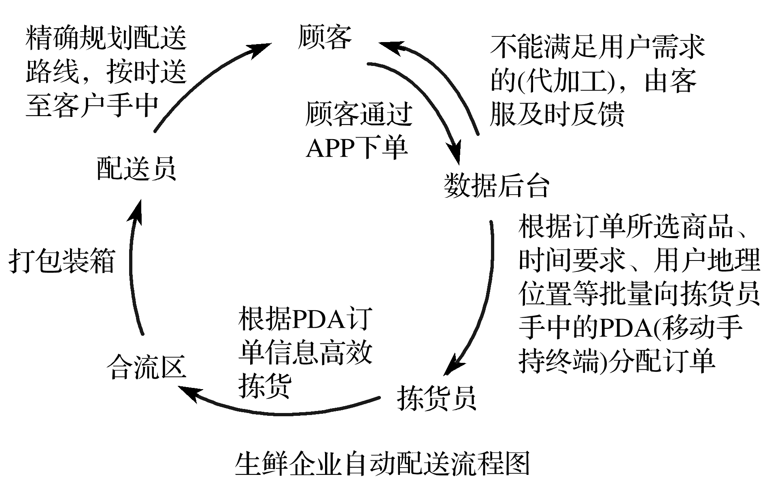
7．正常情况下，影响配送员工作效率的主要因素是( )
A．后台管理 B．线路规划
C．拣货速度 D．货物种类
8．与传统生鲜超市相比，线上超市货物价格较低，主要原因是( )
A．流通环节少 B．运输速度快
C．服务质量好 D．产品质量高
位于粤西山区的云浮，素有“中国石都”的美誉，明朝嘉靖年间当地就出现了石材加工作坊。20世纪90年代之前，云浮石材加工业大多靠山吃山，但现在，每年都要从欧美、中东、非洲等地进口大量的石材荒料，进行加工后销往国内外市场。改革开放后，东部沿海的福建水头镇的石材产业依托厦门港强势崛起，目前，已发展成为我国最大的石材产销基地。据此回答9～10题。
9．云浮石材加工业最初兴起的主要因素是( )
A．原料 B．交通 C．市场 D．技术
10．与云浮相比，福建水头镇石材产业发展的优势是( )
A．产业基础雄厚 B．技术工艺领先
C．消费市场广阔 D．海陆交通便利
11．阅读图文材料，回答下列问题。
离岸金融亦称境外金融。离岸金融中心是20世纪50年代以来，为取得在资金、信息、贸易上的便利，在世界范围内形成并逐渐发展起来的一种国际金融市场。离岸金融中心的布局要综合考虑多种因素的影响，区位条件是离岸金融中心得以成功发展的基础。离岸金融中心的地理分布具有很强的时区性和地缘性，其所在时区几乎覆盖了全球所有时区，使得离岸金融业务可以24小时不间断地进行交易。虽然各离岸金融中心的经济社会发展差异很大，但各离岸金融中心都是该区域通信、交通、居住条件较好的地方。目前，中国大陆还没有离岸金融中心。下图为全球离岸金融中心分布图。
INCLUDEPICTURE "E:\\米昕\\2020\\同步\\地理\\步步高 地理 鲁教版 选择性必修2 新教材\\a235.TIF" \* MERGEFORMATINET INCLUDEPICTURE "E:\\米昕\\2020\\同步\\地理\\步步高 地理 鲁教版 选择性必修2 新教材\\a235.TIF" \* MERGEFORMATINET INCLUDEPICTURE "E:\\米昕\\2020\\同步\\地理\\步步高 地理 鲁教版 选择性必修2 新教材\\word\\a235.TIF" \* MERGEFORMATINET INCLUDEPICTURE "E:\\米昕\\2020\\同步\\地理\\步步高 地理 鲁教版 选择性必修2 新教材\\word\\a235.TIF" \* MERGEFORMATINET INCLUDEPICTURE "E:\\米昕\\2020\\同步\\地理\\步步高 地理 鲁教版 选择性必修2 新教材\\word\\a235.TIF" \* MERGEFORMATINET 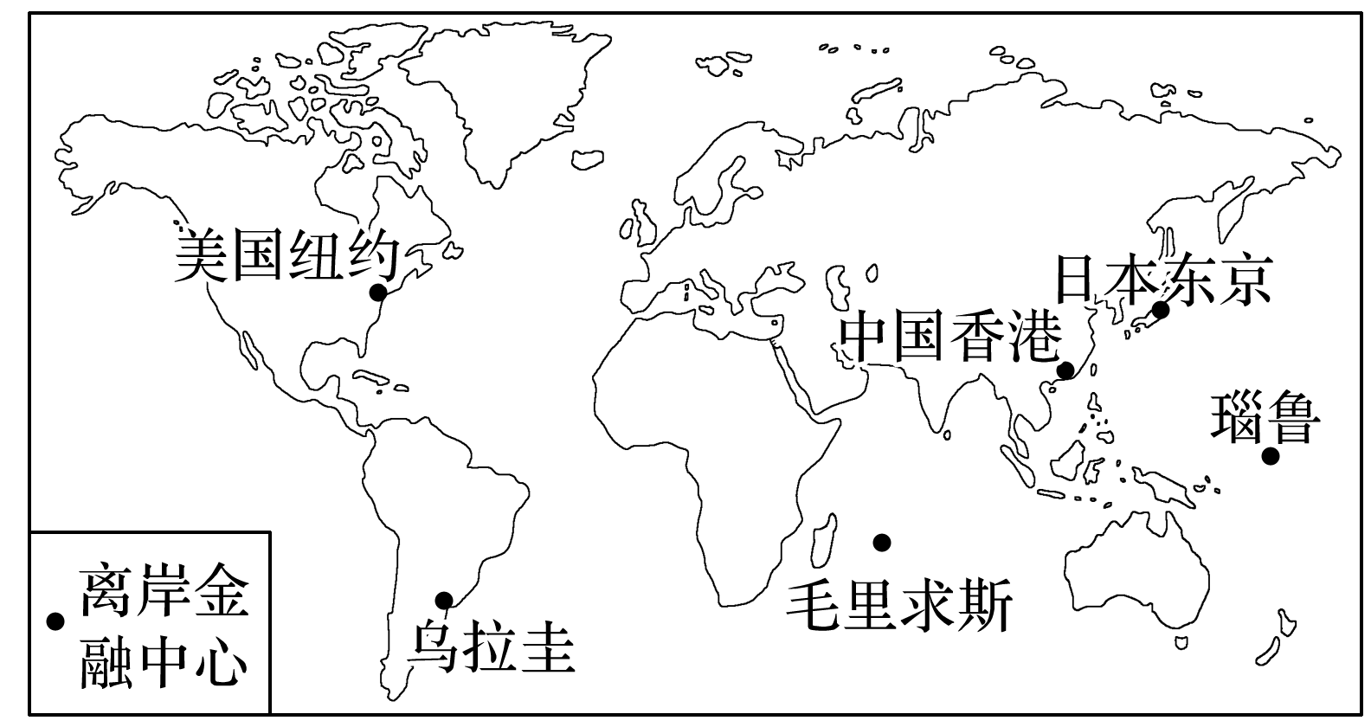
(1)说出离岸金融中心的主要分布特点。
(2)分析离岸金融中心布局的区位优势。
(3)如果要在我国大陆建立离岸金融中心，请选择最佳位置，与美国相比，该地建立离岸金融中心的有利条件有哪些？
INCLUDEPICTURE "E:\\米昕\\2020\\同步\\地理\\步步高 地理 鲁教版 选择性必修2 新教材\\区域认知.TIF" \* MERGEFORMATINET INCLUDEPICTURE "E:\\米昕\\2020\\同步\\地理\\步步高 地理 鲁教版 选择性必修2 新教材\\区域认知.TIF" \* MERGEFORMATINET INCLUDEPICTURE "E:\\米昕\\2020\\同步\\地理\\步步高 地理 鲁教版 选择性必修2 新教材\\word\\区域认知.TIF" \* MERGEFORMATINET INCLUDEPICTURE "E:\\米昕\\2020\\同步\\地理\\步步高 地理 鲁教版 选择性必修2 新教材\\word\\区域认知.TIF" \* MERGEFORMATINET INCLUDEPICTURE "E:\\米昕\\2020\\同步\\地理\\步步高 地理 鲁教版 选择性必修2 新教材\\word\\区域认知.TIF" \* MERGEFORMATINET 
柑橘属于亚热带水果，夏季之后成熟。下图为“西班牙东部沿海早熟、中熟、 晚熟三个品种的柑橘分布图”。读图回答12～13题。
INCLUDEPICTURE "E:\\米昕\\2020\\同步\\地理\\步步高 地理 鲁教版 选择性必修2 新教材\\XX225.TIF" \* MERGEFORMATINET INCLUDEPICTURE "E:\\米昕\\2020\\同步\\地理\\步步高 地理 鲁教版 选择性必修2 新教材\\XX225.TIF" \* MERGEFORMATINET INCLUDEPICTURE "E:\\米昕\\2020\\同步\\地理\\步步高 地理 鲁教版 选择性必修2 新教材\\word\\XX225.TIF" \* MERGEFORMATINET INCLUDEPICTURE "E:\\米昕\\2020\\同步\\地理\\步步高 地理 鲁教版 选择性必修2 新教材\\word\\XX225.TIF" \* MERGEFORMATINET INCLUDEPICTURE "E:\\米昕\\2020\\同步\\地理\\步步高 地理 鲁教版 选择性必修2 新教材\\word\\XX225.TIF" \* MERGEFORMATINET 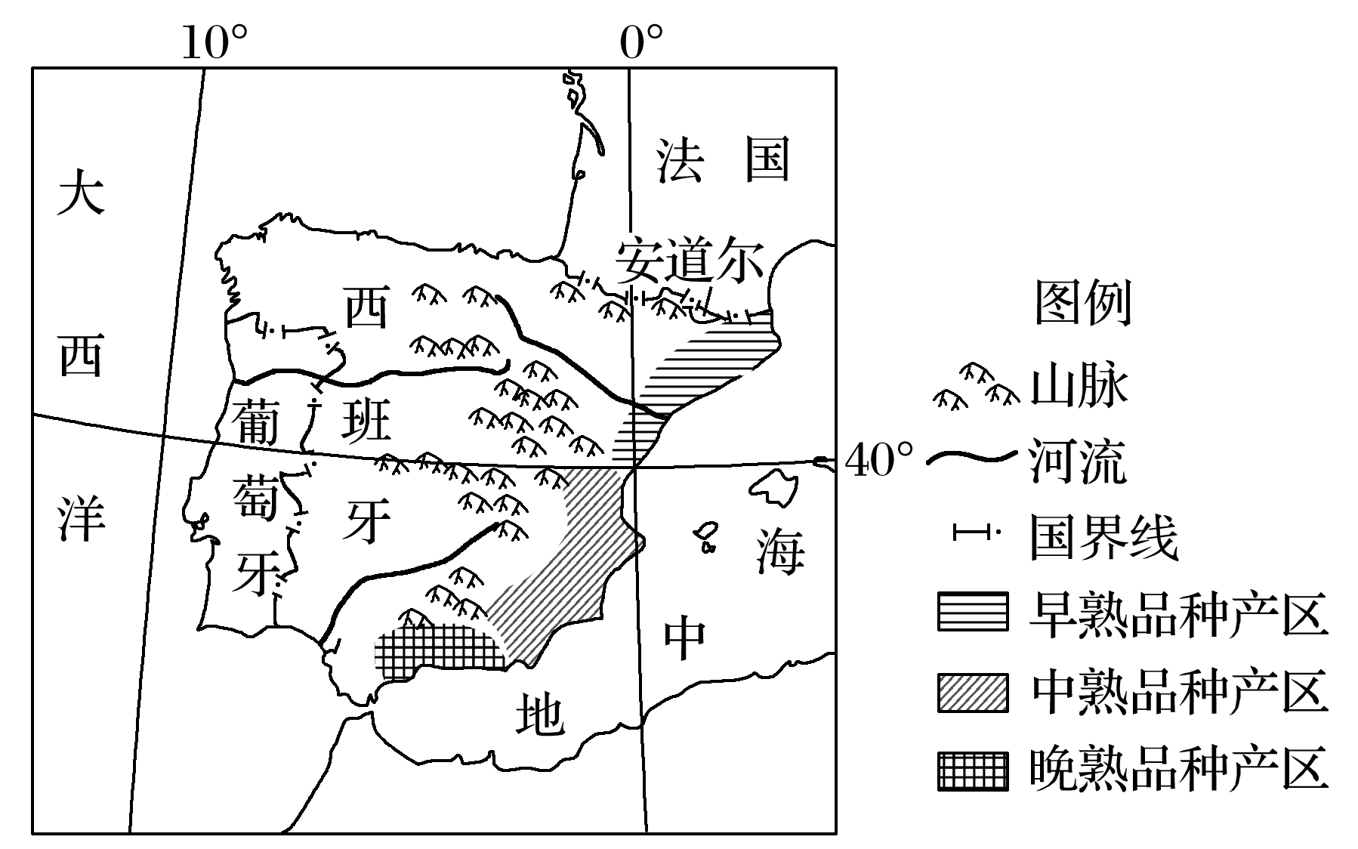
12．影响柑橘早、中、晚熟品种布局的主导因素是( )
A．光照 B．热量 C．水分 D．土壤
13．西班牙柑橘产区按早、中、晚熟品种布局，可以( )
A．提高劳动效率 B．延长市场供应期
C．提高单产 D．提高农作物品质
(2020·北京海淀区模拟)口罩产业链主要包括原材料生产、制造及销售等环节。读“我国口罩产业链空间分布示意图”，回答14～15题。
INCLUDEPICTURE "E:\\米昕\\2020\\同步\\地理\\步步高 地理 鲁教版 选择性必修2 新教材\\XX226.TIF" \* MERGEFORMATINET INCLUDEPICTURE "E:\\米昕\\2020\\同步\\地理\\步步高 地理 鲁教版 选择性必修2 新教材\\XX226.TIF" \* MERGEFORMATINET INCLUDEPICTURE "E:\\米昕\\2020\\同步\\地理\\步步高 地理 鲁教版 选择性必修2 新教材\\word\\XX226.TIF" \* MERGEFORMATINET INCLUDEPICTURE "E:\\米昕\\2020\\同步\\地理\\步步高 地理 鲁教版 选择性必修2 新教材\\word\\XX226.TIF" \* MERGEFORMATINET INCLUDEPICTURE "E:\\米昕\\2020\\同步\\地理\\步步高 地理 鲁教版 选择性必修2 新教材\\word\\XX226.TIF" \* MERGEFORMATINET 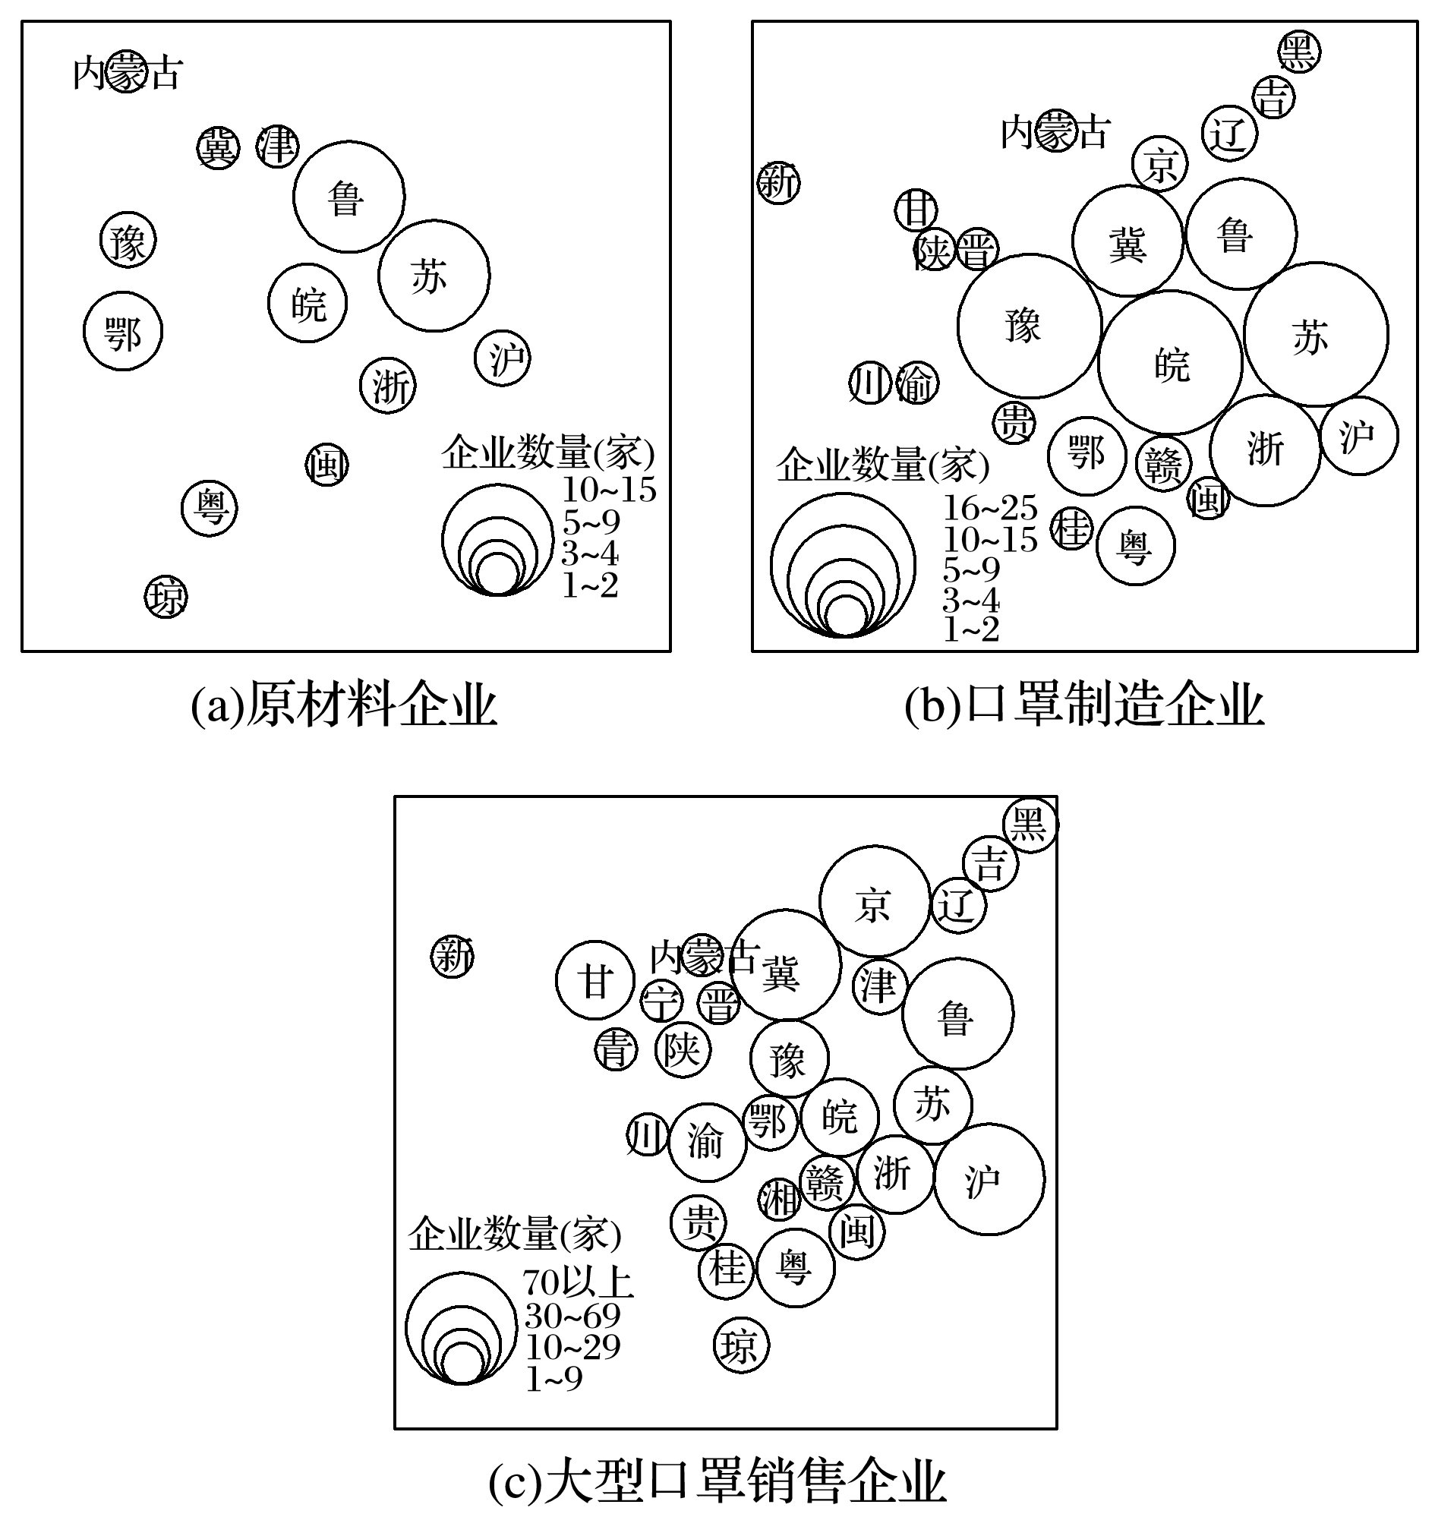
14．我国口罩产业链最成熟的地区是( )
A．东北地区 B．京津冀地区
C．长江三角洲地区 D．珠江三角洲地区
15．豫、皖地区口罩制造企业数量多的主导条件是因为当地( )
A．原材料丰富 B．廉价劳动力充足
C．技术水平高 D．能源充足
16．阅读图文资料，完成下列要求。
缅甸盛产的翡翠广受人们喜爱。上等翡翠产在瑞丽市以西的缅甸伊洛瓦底江支流露露河一带。原来，80%以上的缅甸翡翠原石出口中国，但从2014年起，缅甸政府出台限制翡翠原石出口和翡翠成品出口全免税的新政策。
瑞丽(位置见下图)是中国西南最大的内陆口岸城市，是重要的珠宝集散中心。该市珠宝文化源远流长，目前仍大力发展珠宝玉石产业，已成为享誉海内外的“东方珠宝城”，形成了原料、加工、批发、零售一条龙的产业链，吸引了国内和南亚、东南亚各国的商人。
INCLUDEPICTURE "E:\\米昕\\2020\\同步\\地理\\步步高 地理 鲁教版 选择性必修2 新教材\\D242A.TIF" \* MERGEFORMATINET INCLUDEPICTURE "E:\\米昕\\2020\\同步\\地理\\步步高 地理 鲁教版 选择性必修2 新教材\\D242A.TIF" \* MERGEFORMATINET INCLUDEPICTURE "E:\\米昕\\2020\\同步\\地理\\步步高 地理 鲁教版 选择性必修2 新教材\\word\\D242A.TIF" \* MERGEFORMATINET INCLUDEPICTURE "E:\\米昕\\2020\\同步\\地理\\步步高 地理 鲁教版 选择性必修2 新教材\\word\\D242A.TIF" \* MERGEFORMATINET INCLUDEPICTURE "E:\\米昕\\2020\\同步\\地理\\步步高 地理 鲁教版 选择性必修2 新教材\\word\\D242A.TIF" \* MERGEFORMATINET 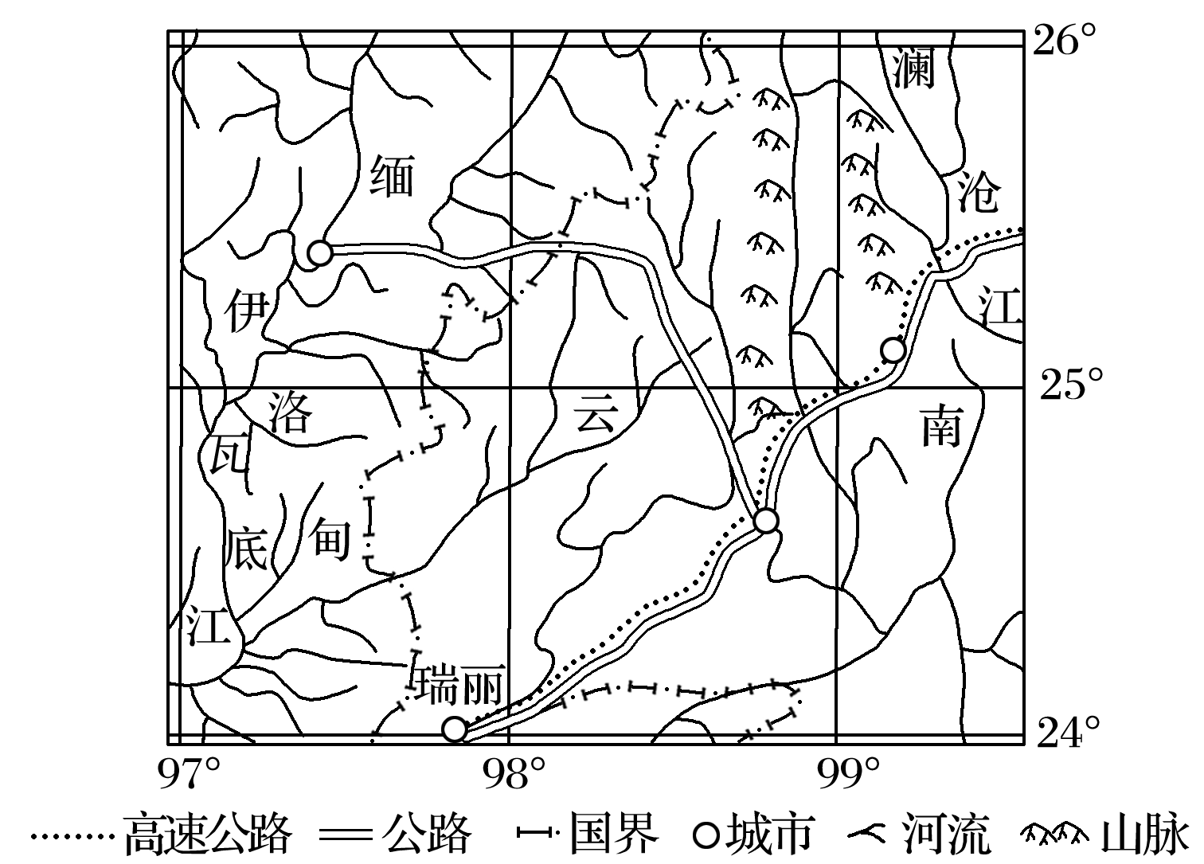
(1)说明缅甸出台限制翡翠原石出口和翡翠成品出口全免税新政策的原因。
(2)分析瑞丽成为我国翡翠加工和销售基地的区位优势。
(3)说明与翡翠相关的企业在瑞丽高度集聚的好处。
INCLUDEPICTURE "E:\\米昕\\2020\\同步\\地理\\步步高 地理 鲁教版 选择性必修2 新教材\\地理实践力.TIF" \* MERGEFORMATINET INCLUDEPICTURE "E:\\米昕\\2020\\同步\\地理\\步步高 地理 鲁教版 选择性必修2 新教材\\地理实践力.TIF" \* MERGEFORMATINET INCLUDEPICTURE "E:\\米昕\\2020\\同步\\地理\\步步高 地理 鲁教版 选择性必修2 新教材\\word\\地理实践力.TIF" \* MERGEFORMATINET INCLUDEPICTURE "E:\\米昕\\2020\\同步\\地理\\步步高 地理 鲁教版 选择性必修2 新教材\\word\\地理实践力.TIF" \* MERGEFORMATINET INCLUDEPICTURE "E:\\米昕\\2020\\同步\\地理\\步步高 地理 鲁教版 选择性必修2 新教材\\word\\地理实践力.TIF" \* MERGEFORMATINET 
图层叠加分析法可应用于城市规划研究。读图，回答17～18题。
INCLUDEPICTURE "E:\\米昕\\2020\\同步\\地理\\步步高 地理 鲁教版 选择性必修2 新教材\\XX227.TIF" \* MERGEFORMATINET INCLUDEPICTURE "E:\\米昕\\2020\\同步\\地理\\步步高 地理 鲁教版 选择性必修2 新教材\\XX227.TIF" \* MERGEFORMATINET INCLUDEPICTURE "E:\\米昕\\2020\\同步\\地理\\步步高 地理 鲁教版 选择性必修2 新教材\\word\\XX227.TIF" \* MERGEFORMATINET INCLUDEPICTURE "E:\\米昕\\2020\\同步\\地理\\步步高 地理 鲁教版 选择性必修2 新教材\\word\\XX227.TIF" \* MERGEFORMATINET INCLUDEPICTURE "E:\\米昕\\2020\\同步\\地理\\步步高 地理 鲁教版 选择性必修2 新教材\\word\\XX227.TIF" \* MERGEFORMATINET 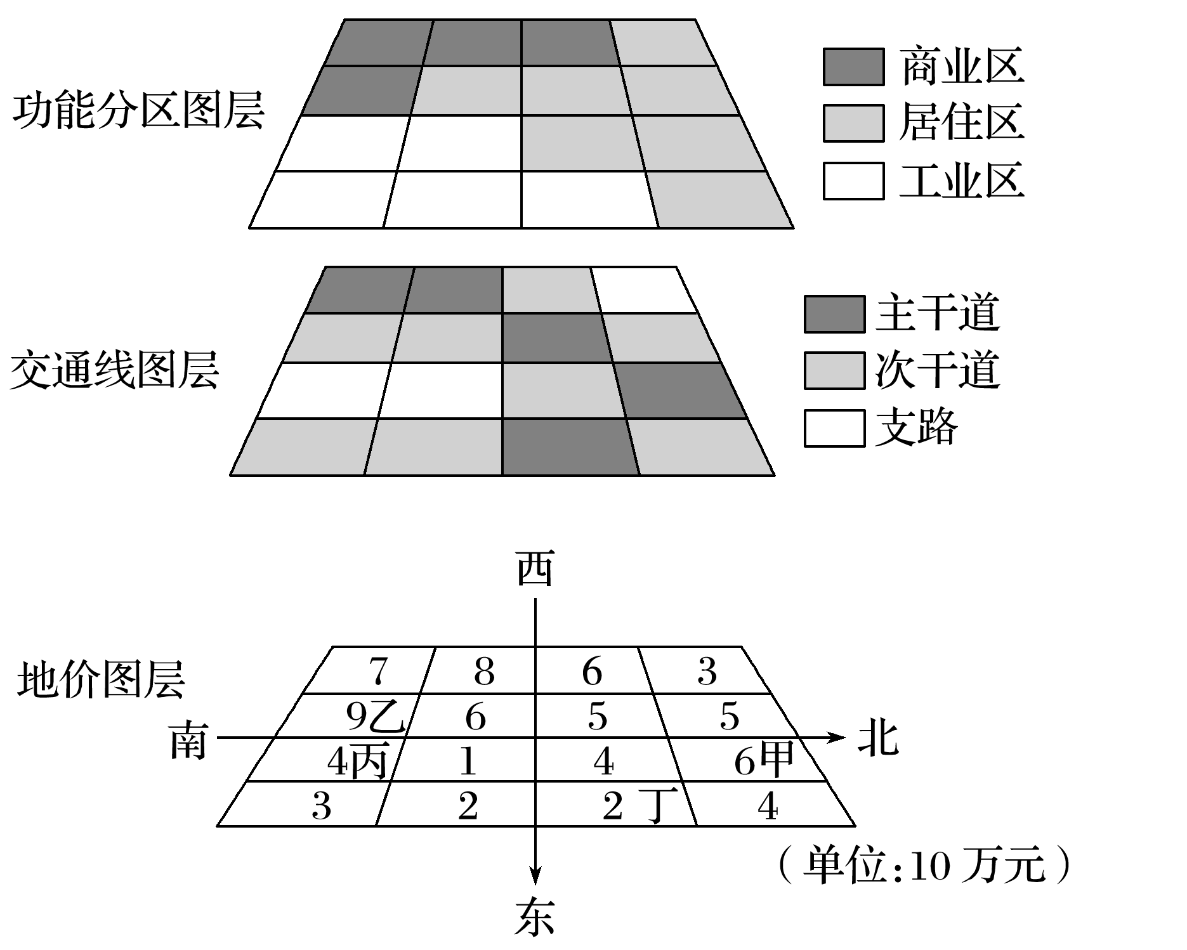
17．该城市中心区位于图示区域的( )
A．东北部 B．西南部
C．西北部 D．东南部
18．若在该区域新建物流中心，最适宜选择在( )
A．甲 B．乙 C．丙 D．丁
19．下图是“我国某城市布局简图”，其中A、B、C为城市中的三地，有人据图作了如下规划，判断是否正确，并阐明理由。
INCLUDEPICTURE "E:\\米昕\\2020\\同步\\地理\\步步高 地理 鲁教版 选择性必修2 新教材\\A207.TIF" \* MERGEFORMATINET INCLUDEPICTURE "E:\\米昕\\2020\\同步\\地理\\步步高 地理 鲁教版 选择性必修2 新教材\\A207.TIF" \* MERGEFORMATINET INCLUDEPICTURE "E:\\米昕\\2020\\同步\\地理\\步步高 地理 鲁教版 选择性必修2 新教材\\word\\A207.TIF" \* MERGEFORMATINET INCLUDEPICTURE "E:\\米昕\\2020\\同步\\地理\\步步高 地理 鲁教版 选择性必修2 新教材\\word\\A207.TIF" \* MERGEFORMATINET INCLUDEPICTURE "E:\\米昕\\2020\\同步\\地理\\步步高 地理 鲁教版 选择性必修2 新教材\\word\\A207.TIF" \* MERGEFORMATINET 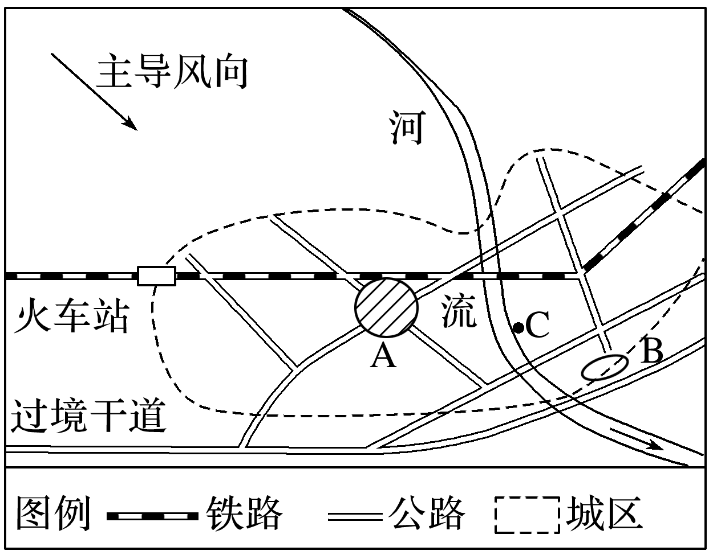
(1)该城市的最大商业中心位于A地。
(2)该市规划建设一个专业化大型批发市场，有人认为最佳位置应该在C处。
20．阅读材料，回答问题。
首钢始建于1919年，选址在北京市西郊。进入21世纪，首钢的发展与首都环境以及产业结构的矛盾日益突出。2001年，北京申办奥运会成功，提出“绿色奥运、科技奥运、人文奥运”的理念。北京作为首都的特殊地位，不适合再继续发展钢铁工业。2005年3月，首钢搬迁到曹妃甸，2010年6月一期工程建成投产(下图)。
曹妃甸位于河北省唐山市，濒临渤海湾，是一个天然良港。
INCLUDEPICTURE "E:\\米昕\\2020\\同步\\地理\\步步高 地理 鲁教版 选择性必修2 新教材\\D235.TIF" \* MERGEFORMATINET INCLUDEPICTURE "E:\\米昕\\2020\\同步\\地理\\步步高 地理 鲁教版 选择性必修2 新教材\\D235.TIF" \* MERGEFORMATINET INCLUDEPICTURE "E:\\米昕\\2020\\同步\\地理\\步步高 地理 鲁教版 选择性必修2 新教材\\word\\D235.TIF" \* MERGEFORMATINET INCLUDEPICTURE "E:\\米昕\\2020\\同步\\地理\\步步高 地理 鲁教版 选择性必修2 新教材\\word\\D235.TIF" \* MERGEFORMATINET INCLUDEPICTURE "E:\\米昕\\2020\\同步\\地理\\步步高 地理 鲁教版 选择性必修2 新教材\\word\\D235.TIF" \* MERGEFORMATINET 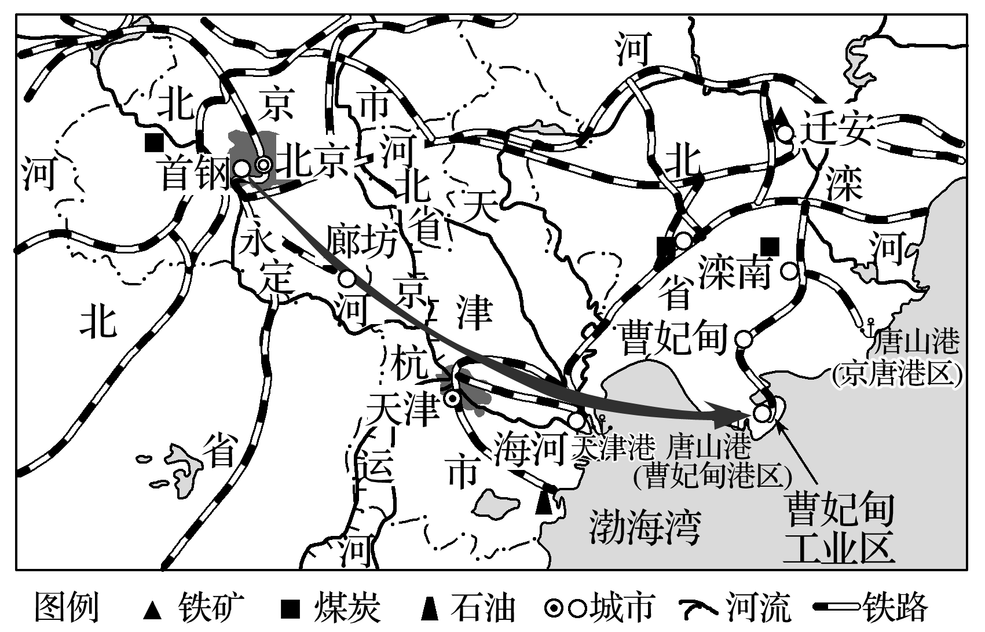
(1)说明首钢选择建在北京市西郊的有利区位条件。
(2)讨论促使首钢搬出北京市的主要原因。
(3)说明在曹妃甸建造钢铁厂的优势条件。

